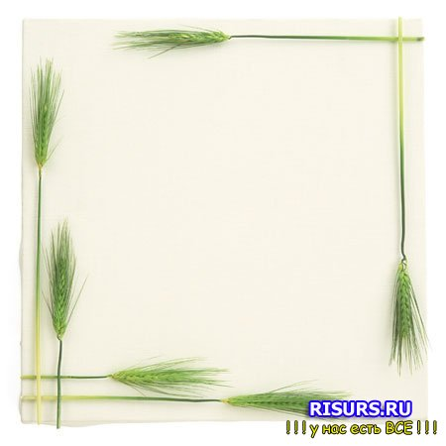**Памятка родителям**

**ОХРАНА ЖИЗНИ И ЗДОРОВЬЯ ДЕТЕЙ**

**В ЛЕТНИЙ ПЕРИОД**

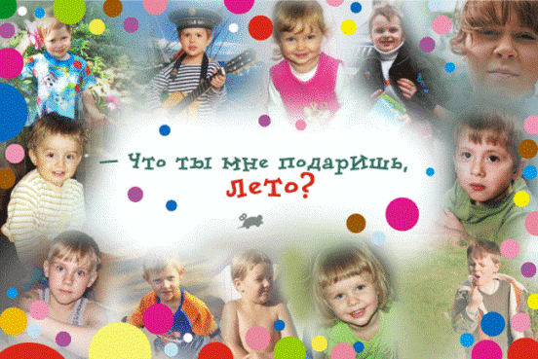1. **Строго следите**, чтобы дети не ели и не брали в рот незнакомые растения, ягоды, грибы, траву и т.д., разъясняйте детям опасность отравления.

2. С наступлением жаркого периода **обеспечьте** ребенка:

* удобной фиксированной летней обувью;
* одеждой для прогулок, выполненной из натуральной хлопчатобумажной ткани;
* комплектами сменного нательного белья;
* легкими головными уборами.

3. **Чередуйте** пребывание детей на воздухе под прямыми лучами солнца с играми в тени.

4. Постоянно **следите**:

* за температурным и воздушным режимом в помещении;
* проветриванием помещения;
* 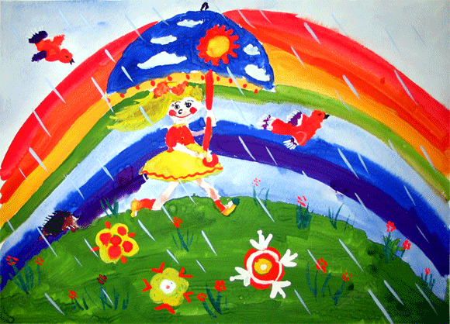открывайте только окна, имеющие защитные решетки, не допускайте сквозного проветривания в присутствии ребенка.

5. **Соблюдайте** питьевой режим.

6. В жаркое время **используйте** игры с водой и песком, при этом песок должен быть чистым, влажным; игры должны быть спокойными, малоподвижными.